文件解算及上传基本要求

（一）请使用maya2011×32位做解算。
解算帧数是
解算生成的布料cache要直接创建的网上点击后面的按钮即可创建到网上。
解算生成的头发cache 创建在本机就可以，切文件的时候会自动上传到网上。
（二）文件做完，内部通过后，切文件注意事项，没有用的层一定要删除，检查头发是否都生成了cache。生成的帧数是否一致。（静态动态头发都要有cache）检查布料的cache 是否是指定到网上的。指定的路径一定要是（//file-cluster .......）这样开头的路径。然后使用 工具下面的工具reference 一个本镜头的相机进来。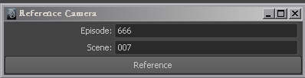 （注意来回切换两个相机，查看reference进来的相机和原先的相机是否是一直的，如果是就删除原来相机。）
（三）视频的规格要求：playblast的时候选择qt, 编码用photo-jpge, 质量70%。 选带字幕。

